**Cas pratique : Création d’une entreprise : le Food Truck d’Anna et Louis**

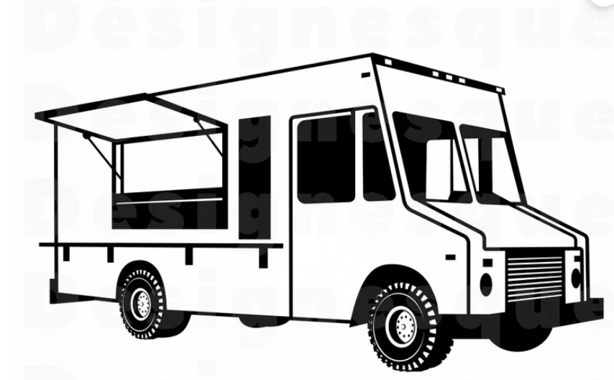

**Anna et Louis sont passionnés de cuisine et tout particulièrement de cuisine créole. Tous les 2 connaissent bien La Réunion. Voyages d’études et formations les ont plusieurs menés sur ce « caillou » du bout du monde. Ils en sont revenus avec des recettes aux saveurs inoubliables.**

**Aujourd’hui, ils envisagent de créer leur propre restaurant, avec dans un 1er temps la création d’un Food Truck, Leur Food Truck !**

**L’idée d’avoir un restaurant nomade leur plait beaucoup. D’ailleurs, cette idée sera peut-être maintenue. Cela dépendra du succès obtenu. Ils se donnent 3 ans pour faire le point.**

**Passionnés de cuisine, leur rougail est inoubliable…mais ils n’ont pas beaucoup de connaissances en commerce et marketing. Que faire pour créer et développer leur affaire et surtout comment bien faire ?**

**Ils contactent votre société de conseils afin de les conseiller, guider dans leur démarche de création d’entreprise.**

**Au 1er rdv, vous décidez de les guider en les interviewant, questionnant sur leur projet**

**Travail à faire :**

1. **Quelles sont les nombreuses questions qu’Anna et Louis doivent se poser pour définir leur projet ? Citez-les (les questions) - QQOQCCP et les classer par thème**
2. **Quelles sont les phases et étapes clés de ce projet ?**